
TEL 03-4613686 FAX 03-4618377 E-mail printwind@gmail.com 風華喜帖facebook http://www.facebook.com/printwind
風華喜帖blog http://www.wretch.cc/blog/printwind 官網 http://www.printwind.com.tw/

-------------------------喜帖訂購單(請將此訂購單mail to printwind@gmail.com)----------------------------
訂購人姓名： | 如何得知風華喜帖(例朋友介紹,yahoo拍賣)：
訂購人電話： | 轉帳金額： | 匯款帳號後五碼：
收件地址：
婚期： | 新人名字： | Email信箱：
喜帖

(點此ctrl+左鍵參考所有喜帖版型後填入編號，紙質及張數)
喜帖編號： |  | 內頁是否放照片： |  | 喜帖紙質： |  |  |  |  | 張數：
燙金信封顏色及圖案：
備註：顏色分為紅色及粉紅色，燙金圖案可選愛心囍字或郵戳(加燙新人名)

Q版娃娃編號(可拉至訂購單最下方參考圖面) 新郎： 新娘：
創意喜帖 | 是否加易撕線或圓角(另有加工費用產生)：
創意喜帖 | 背面編排版型(請打v)： |  |  | 婚紗照 |  |  | 祝福話 |  | 抽獎券 |  | Q版娃娃
婚禮小物

(點此ctrl+左鍵參考所有婚禮小物商品後填入款式及數量)
款式： | 訂購數量：
款式： | 訂購數量：
款式： | 訂購數量：
款式： | 訂購數量：
備註：婚禮小物(公版)最少訂購量為40份. (可混合選擇)

幸福小桌曆是否加上婚紗照封面（總額+350元）：
吊卡（底卡）是否編排婚紗照或名字及婚期：
備註：婚禮小物-幸福小桌曆，精裝便條紙，手機防塵塞吊飾此三款小物訂購滿百附贈客製化吊卡（底卡）
Q版新郎新娘馬克杯一對 | 訂購數量： | 新人名字： | 婚期：
Q版娃娃編號(可拉至訂購單最下方參考圖面)：

照片謝卡
(點此ctrl+左鍵參考所有照片謝卡商品後填入數量)
精緻照片謝卡 | 紙質： | 訂購數量：
小尺寸拍立得謝卡 | 紙質： | 訂購數量：
備註：以上兩款謝卡一套三組照片各200張 (尺寸為:5.4x9cm)
長型照片謝卡 | 紙質： | 訂購數量：
備註：一套兩組照片各200張 (尺寸為:4.5x10.8cm)
大尺寸拍立得謝卡 | 紙質： | 訂購數量：
備註：一套兩組照片各200張 (尺寸為:9x10.6cm)
客製化禮金卡 | 紙質：平面卡 | 訂購數量：
備註：紙質為平面卡 一套200張 250元 (尺寸9x5.4cm)
刮刮卡

(點此ctrl+左鍵參考所有刮刮卡商品後填入數量)
幸福刮刮卡
(1)  雙雙對對  萬年富貴 | (2)  百年好合  永結同心 |  |  | (3)  呷甜甜  明年生後生 |  | (4)  手牽手  天長地久 |  |  | (5)  才子佳人  天生一對 |  | (6)  感情糖蜜甜  速配無地比 |  |  | (7)  佳偶天成  心心相印 |  |  | 總共  張數
張 | 張 |  |  | 張 |  | 張 |  |  | 張 |  | 張 |  |  | 張 |  |  | 張
真愛密碼刮刮卡
770(親親你) |  |  | 880(抱抱你) |  |  |  | 1314(一生一世) |  |  | 520(我愛你) |  |  |  |  | 總共張數
張 |  |  | 張 |  |  |  | 張 |  |  | 張 |  |  |  |  | 張
愛的連線刮刮卡
刮中捧花 |  |  |  |  | 刮中愛心 |  |  |  |  |  |  |  | 總共張數
張 |  |  |  |  | 張 |  |  |  |  |  |  |  | 張
紅蛋刮刮卡 |  |  |  |  |  |  |  | 大三元刮刮卡
中獎  （五個紅蛋） |  | 不中獎  （四個紅蛋） |  |  | 總共張數 |  |  | 中獎（全進） |  |  |  | 不中獎 |  |  |  | 總共張數
張 |  | 張 |  |  | 張 |  |  | 張 |  |  |  | 張 |  |  |  | 張
(請點此ctrl+左鍵可參考刮刮卡使用實例分享喔)
小卡類

禮金回函謝卡(雙面印刷)尺寸9.4x7.2cm |  |  |  | 祝福卡 尺寸 (9.2x7cm) |  |  | 喜餅  提領卡 | 婚宴  回函卡
Q版喜紅 | 高貴喜紅 | 高貴粉紅 | Q版粉紅 | 典雅粉紅 | Q版 | 高雅 | 喜餅  提領卡 | 婚宴  回函卡
組 | 組 | 組 | 組 | 組 | 組 | 組 | 組 | 組
備註：可將訂購單往下拉 參考商品圖面喔
客製化貼紙及吊卡

貼紙或吊卡： | 形狀： | 款式(A-E)：
新人名字及婚期： | 是否編排婚紗照： | 張數：
備註：可將訂購單往下拉 參考款式圖面喔

其他說明 | ●喜帖皆免費附贈燙金信封及貼紙 。信封張數會多給訂購張數的6%~8%。  ●喜帖或小物不論數量運費皆為120元；喜帖及小物合併寄出運費150元  ●建議仔細計算宴客名單,訂購的張數,比您原預定再多一些,可備用。  未來追加的費用會較高。追加最少印製張數為60張。  追加印製的單價與您原訂購時的單價不同,將以追加的數量而訂喔  追加數量無法與原訂購的數量累計計算單價)  ●可為您編輯地圖印上喜帖內頁或背面，將增加費用100元。(自備地圖圖檔)  地圖圖檔檔案格式需為jpg,bmp,word,cdr,ai任一種格式  (地圖若是用燙金方式則需要向量檔)  若地圖需要我們重新繪製,則費用為500元  重新畫地圖 ( ) 張 自行提供地圖檔案 ( ) 張  ●若需要調整原喜帖版型設計，如改放其他花紋或圖案、增加照片數量編排…等  需要您先告知我們依調整幅度酌收編輯費用。編輯費用 ( )  ●看稿後若變更原選訂的版型，因設計師需重新編排將產生編輯費用。
需要我們特別
注意事項
備註：1.為求印刷的品質,您提供的照片的檔案大小一定要在3mb以上。原始照片決定印刷的品質。
2.喜帖印刷約五個工作天可完成，婚禮小物約8個工作天可完成(不含六日),寄出後我們會通知您。
3.因照片影像轉換印刷輸出，印刷色差在10%以內屬正常，不因色差而退貨。
喜帖的內文文字經過您確認後送印，以雙方校稿的圖稿為主，不因文字因素而退貨。
4.待您確認回覆通知可付印後.圖稿及張數皆無法變更喔
5.若照片張數較多請將照片上傳至ftp://210.59.229.29/ ,
使用者名稱是 printwind.com.tw密碼是4613686
記得將您的照片的檔名取您訂購人的姓名(這點很重要,我們才知道哪一組是您的照片喔。)
6.請轉帳至以下的帳號後填妥此份訂購單以mail回覆(printwind@gmail.com)此份訂購單,
以做為訂製合約。
※務 必 完 整 詳 看 訂 購 單 內 容 喔! ※
 | 本公司帳號  (任選一組) | ●渣打銀行內壢分行 戶名：圖意特創意設計坊 銀行代號：052 帳號：02853-00009-2647
 | 本公司帳號  (任選一組) | ●中壢頂壢支局 戶名：鄒開華 銀行代號：700 帳號：02812-01011-7016

內文資料

●為有效率的完成您的喜帖排版，內文的資料，要確認正確喔!!!若有疑問之處也可與我們聯絡喔!
(限校稿兩次內，超過兩次則會有修改費用產生喔)
(點此ctrl+左鍵可參考喜帖內文範例喔)
請選擇喜帖宴客型式於以下打V
 | 文定 |  | 文定暨結婚典禮 |  | 結訂不同時間內文合併印製  (以勾選方式編排)
 | 結婚 |  | 補請 |  | 結訂不同時間內文合併印製  (以勾選方式編排)
 | 歸寧 |  | 其他(請自行填寫)

內文編排版型(以下請確認打V)
 | 傳統排版 |  | 自行編排 |  | 依照喜帖原版型編排

宴客日期：國曆年月日 ／農曆年月日： | 星期幾：
新人名字及輩分(例:長女，長男)：
備註：內文有放上祖父母的名字需您提供孫輩分喔，若為家中最大孫子，為長孫男，不是一律為孫男
男方家長
爺爺： | 奶奶： | 爸爸： | 媽媽： | 其他：
女方家長
爺爺： | 奶奶： | 爸爸： | 媽媽： | 其他：
席設資料(請填寫如下)
餐廳名稱：
餐廳地址：
餐廳電話：
入席時間：

信封上燙金資料 (可點此ctrl+左鍵參考信封範例)
男方地址：
男方電話及姓氏：
女方地址：
女方電話及姓氏：
男方及女方燙金資料合併或分開印製：
備註：信封上燙金資料分開印製會有版費產生喔

 | 客製化貼紙及吊卡參考圖面 | 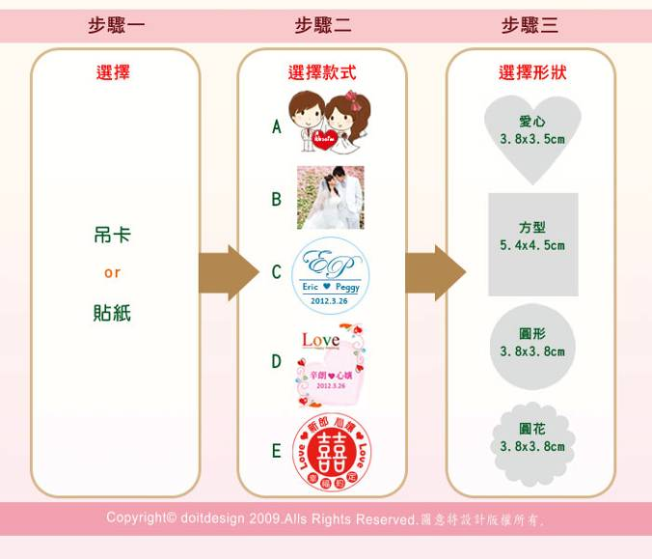
 | 小卡類圖面 | 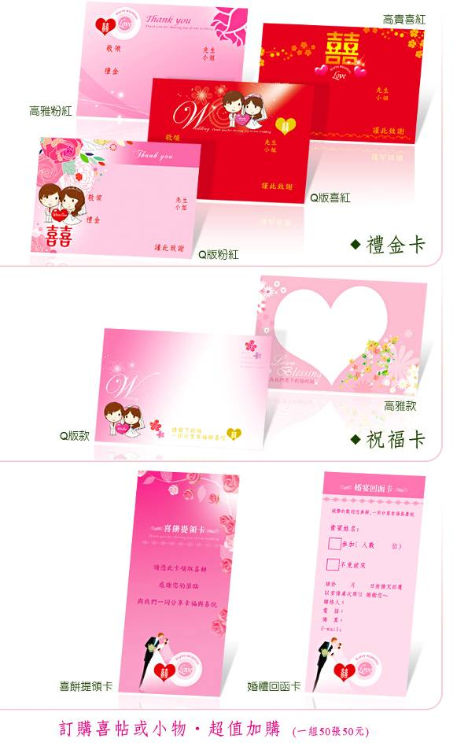
 | Ｑ版新郎新娘造型編號 | 